xviI Всероссийская олимпиада школьников по технологии
Муниципальный этап

Задания теоретического конкурса по номинации
«Культура дома и декоративно-прикладное творчество» (2025\2026уч. г.)

8 − 9 классы

Задание: дать ответы на вопросы тестов в виде «+» (плюсиков) напротив выбранного варианта ответа, или написать (дописать) ответы, или вставить пропущенное слово, или установить (написать) соответствие (по образцу к заданию) и выполнить творческое задание

КУЛИНАРИЯ

1. Что означает термин «обвалка мяса»?
a) Обмывание мяса;
б) обсушивание мяса;
в) оттаивание мяса;
г) отделение мяса от костей.
2. К мясным субпродуктам относятся:
а)печень;
б)язык;
свинина;
говядина;
телятина
3. Укажите цифрами последовательность первичной обработки овощей:
а) очистка;
б) мойка;
в) нарезка;
г) промывание;
д) сортировка.

МАШИНОВЕДЕНИЕ

4. Подпишите конструктивные элементы машинной иглы. Объясните, для чего служит короткий жёлоб иглы.
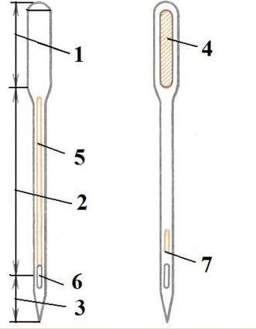
1. _________________________________ 5. _________________________________
2. _________________________________ 6. _________________________________
3. _________________________________ 7. _________________________________
4. _________________________________
Короткий желоб иглы служит для ________________________________________________
МАТЕРИАЛОВЕДЕНИЕ

5.Определите по рисунку вид ручного шва

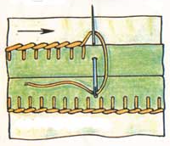

Ответ: ________________________
6.Процесс нанесения на ткань цветного рисунка называют:
А. овальным
Б. печатный – набивной
В. ткацким

7.Переплетение нитей основы и утка называют:
А. прядением
Б. ткацким переплетением
В. Полотняно

ТЕХНОЛОГИЯ ОБРАБОТКИ ТЕКСТИЛЬНЫХ МАТЕРИАЛОВ
8. Установите соответствие между терминами утюжильных работ и их определениями.
 | Название термина |  | Расшифровка термина
А | разутюжить | 1 | уменьшить толщину шва, сгиба или края детали
Б | отутюжить | 2 | разложить припуски шва в разные стороны и закрепить их в этом положении
В | заутюжить | 3 | удалить замины на тканях или деталях изделия
Г | приутюжить | 4 | отогнуть припуски шва на одну сторону и закрепить их в одном положении

А_________, Б_________, В__________, Г_________

ТЕХНОЛОГИЯ ИЗГОТОВЛЕНИЯ ШВЕЙНОГО ИЗДЕЛИЯ

9.Подпишите под рисунками название вариантов застёжки в женской одежде.
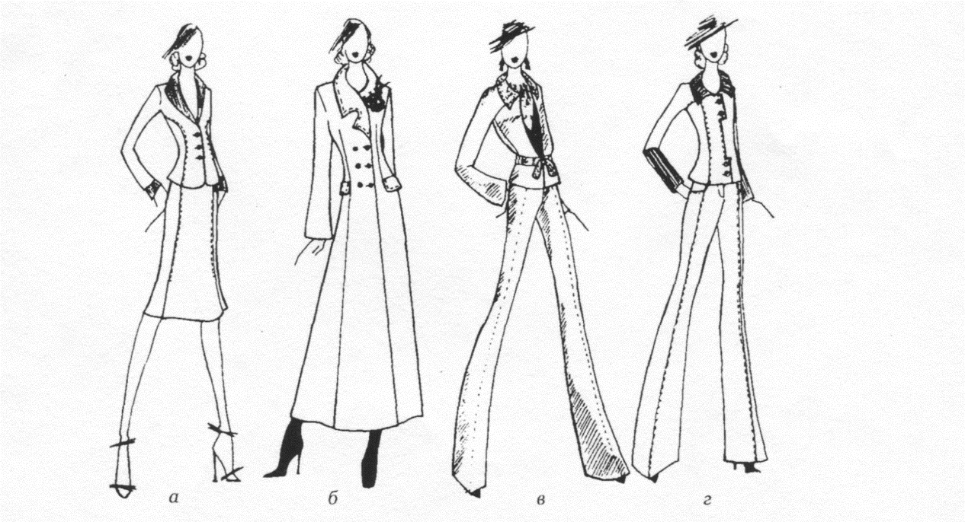
Ответ: …………………………………………………………………………………
………………………………………………………………………………………………

10. Определите, к какому стилю относится данное изделие?
Ответ: ____________________________
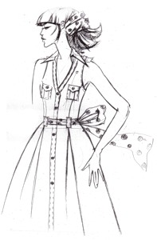

11. Показанную на рисунке раскройку выкройки можно применить на ткань:
а) с рисунком в полоску;
б) с направленным рисунком;
в) с ворсом;
г) с рисунком в горошек;
д) гладкокрашенной.
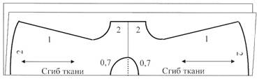

домашняя экономика и основы предпринимательства
12. Предпринимательский бизнес – это:
а) Деятельность по продаже товаров и услуг и извлечение в процессе этого прибыли.
б) Деятельность по созданию товаров и услуг, их реализация и получение прибыли.
в) Деятельность с ценными бумагами (деньги, акции, чеки, облигации и др.) и получение прибыли.

13. Если доходы превышают расходы, то бюджет считается:
а) избыточным;
б) сбалансированным;
в) совокупным;
г) дефицитным

3 Д МОДЕЛИРОВАНИЕ

14. Какой вид оптимизационной задачи определяет приведенная математическая модель?
1) задача определения оптимального плана производства
2) задача составления смеси
3) транспортная задача
4) задача о назначениях
15. Какой из перечисленных методов применяется при решении задачи целочисленного программирования:
1) метод Эрроу-Гурвица
2) метод искусственного базиса
3) метод Гомори
4) метод минимальной стоимости

Проектирование и изготовление изделий
16. Посмотрите на рисунок и ответьте, куда в данном случае осуществляется перевод нагрудной вытачки и какими мерками проверяют положение центра вытачки?
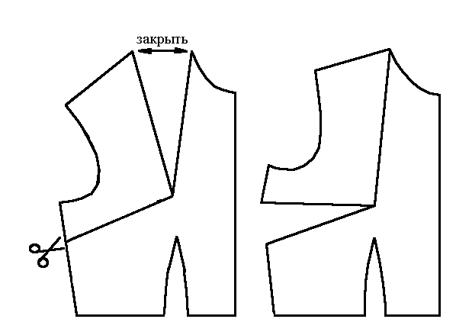
Ответ: …………………………………………………………………………………..
……………………………………………………………………………………

ЭЛЕКТРОТЕХНИКА

Отметьте знаком + правильный ответ:
17. Швейные машины с электроприводом комплектуют электродвигателем
а – асинхронным
б – шаговым
в – постоянного тока
г – переменного тока

Отметьте знаком + все правильные ответы:
18. Методами экономии электроэнергии при пользовании стиральной машиной являются:
а – неполная загрузка стиральной машины
б – выбор режима стирки
в – снижение температуры стирки
г – уменьшение длительности стирки

Ответ: в, г

ИСТОРИЯ КОСТЮМА

19. На рисунках изображены основные части женского русского народного костюма. Установите соответствие рисунков и их названиям.
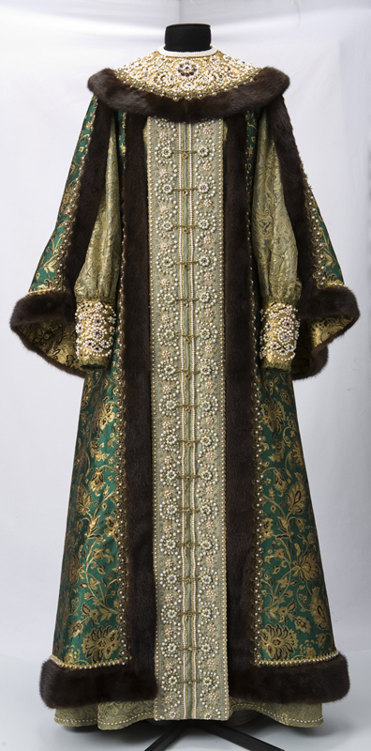 | 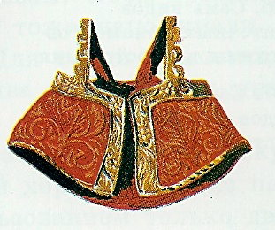 | 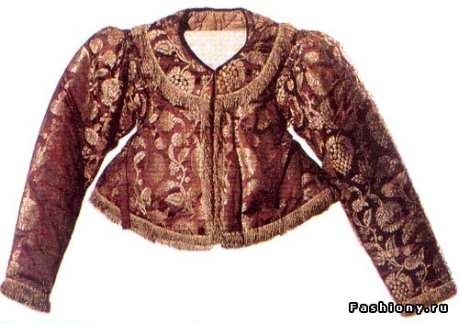 | 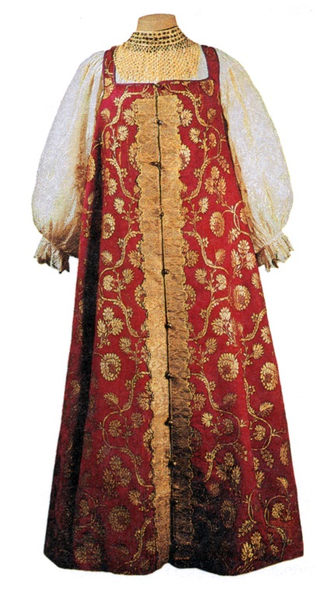
1 | 2 | 3 | 4
А | Б | В | Г
Шугай | Сарафан | Летник | Епанечка

1_____ 2_____ 3_____ 4_____

Ответ
20. Творческое задание. Вам предложена выкройка изделия с цельнокроеным рукавом и образцы тканей.
1)подпишите на чертеже (рис.1) отмеченные линии (1,2,3,4,5, 6,7,8);
2) выполните эскиз изделия в цвете, согласно выкройке;
3) выберите рекомендуемый образец ткани (из предложенных образцов) для своей модели, наклейте и подпишите названия ткани и ее состав.
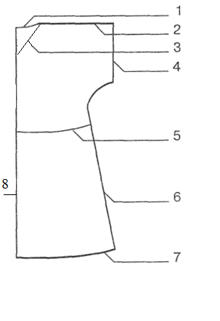

- рис.1
Образец ткани
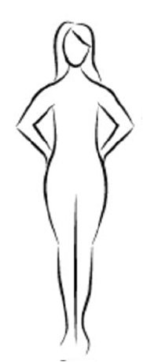
2) эскиз 3)

Волокнистый состав ткани_________________
_______________________________________

